体育免修网上申请（学生版）

第一步：

**用电脑操作！！！**首先将http://jw.sthu.edu.cn/web网址复制黏贴，

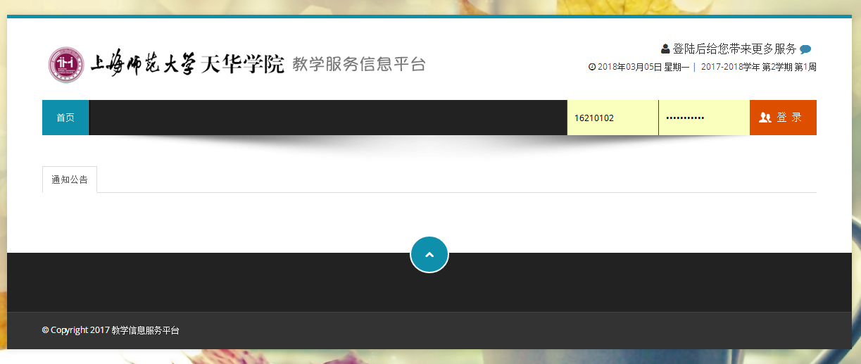

第二步：点击“服务中心”——“业务中心”——“体育免修申请”

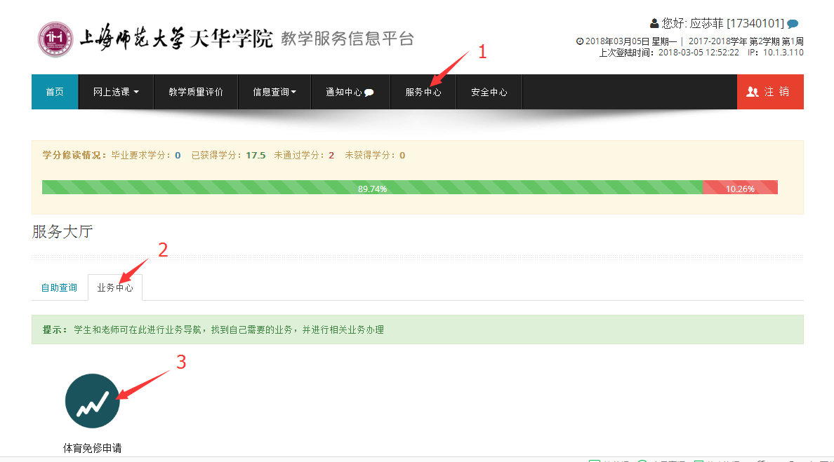

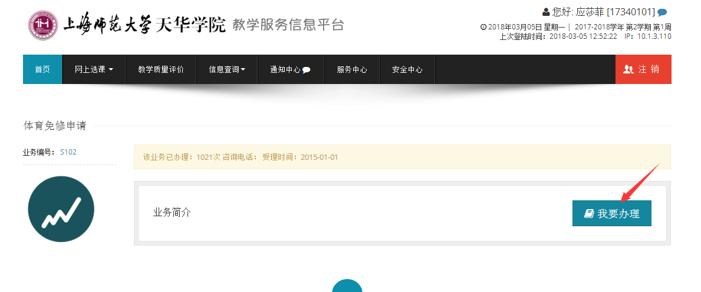

第三步：填写信息完整，点击“选择文件”上传医院证明（医院证明必须是近3个月内！可拍照或扫描病例证明后以电子方式上传，文件大小不超过200K），最后提交申请。

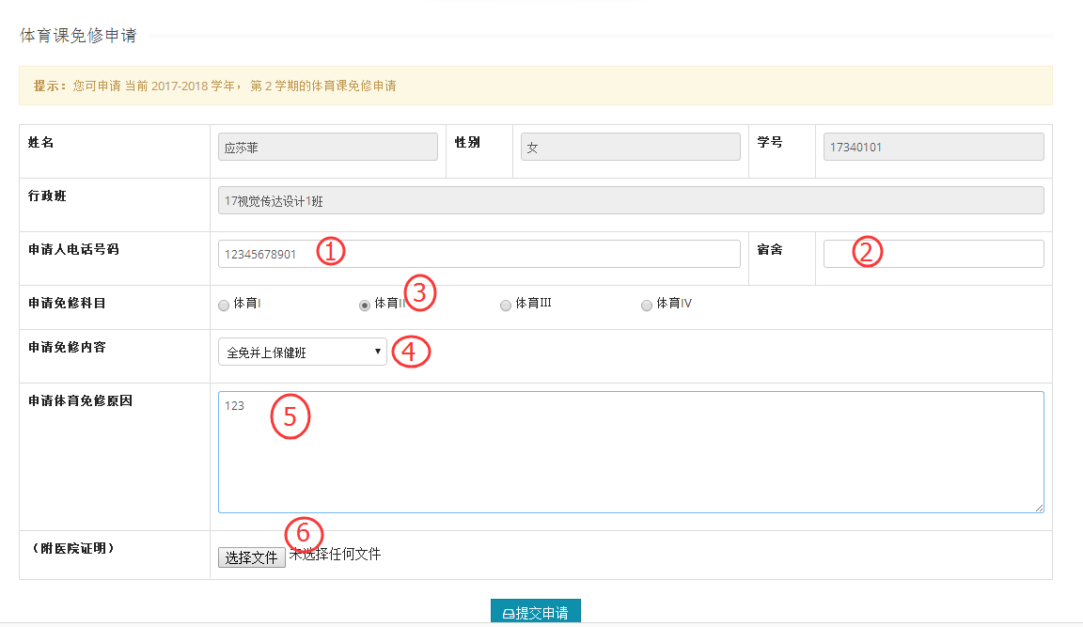

注意事项：1）只能申请免修当学期正在上的体育课

2）请事先与体育老师及体育教学部说明身体状况及免修原因，确定是全免上保健班还是免修单项。

3）在系统上关注自己体育免修的申请是否审核通过，如未通过请及时在文后的qq群内咨询是否正确上传，确定上传无误后等待3个工作日查询。若还无通过，在教学日上午10点前到体育馆二楼----体育教研室咨询。

另：如果免修单项的学生中免修了体测室外项目中的任何一项，或是全免上保健班的同学，需参考“天华体质健康指导中心”公众号-体育体测-体测免测，进行体测免测申请表下载。纸质版体测免测申请表提交到体测中心（位于天华楼160室）截止时间至3月18日。

需要办理保健班的同学必须申请体质测试免测！

若有不详事宜，可加以下qq群，群内为大家解答如何申请保健班、体质测试免测事宜。

qq群二维码：



**下页，附《体质免测申请单》**

**附件：3**

**免予执行《国家学生体质健康标准》申请表**

|  |  |  |  |  |  |  |  |  |
| --- | --- | --- | --- | --- | --- | --- | --- | --- |
| 姓 名 |  | | 性 别 |  | | 出生日期 | |  |
| 院（系） |  | | 专业/班级 |  | | 学 号 | |  |
| 联系方式 |  | | 邮箱地址 |  | | 民 族 | |  |
| 原因 | （病例证明粘贴于**本申请表背面**）  本人因 （疾病名称、手术名称等）原因，不能参加《国家学生体质健康标准》中第 轮 （□室内/□室外）项目的测试，所以申请体质测试免测。  *室内：身高体重、肺活量、坐位体前屈*  *室外：50米跑、中长跑（女生800米/男生1000米）、*  *立定跳远、仰卧起坐（女）/引体向上（男）*  申请人：  年 月 日 | | | | | | | |
| **任课体育教师**签名 | |  | | | **辅导员**签名 | |  | |
| 学生体质测试中心意见 | *(此处留白，由学生体质测试中心处理)*  学校签章：  年 月 日 | | | | | | | |

请将该表格填写清楚并附上本人近期病例证明（市级以上医院），找到相关教师签名后交到天华楼160室（学生体质测试负责老师处）。